附件2

高等学校科技成果征集系统填写说明

温馨提示：请您在IE8.0及以上版本浏览器或谷歌浏览器下操作。
一、申报人申报
1、请申报人登陆云平台。有独立网址的高校请登录独立网址（格式如下：*****.rcloud.edu.cn），无独立网址的高校请登录（www.rcloud.edu.cn）。
2、登陆进入后，请点击个人登陆页面下的【省厅科研】→【成果征集】→【新增】。
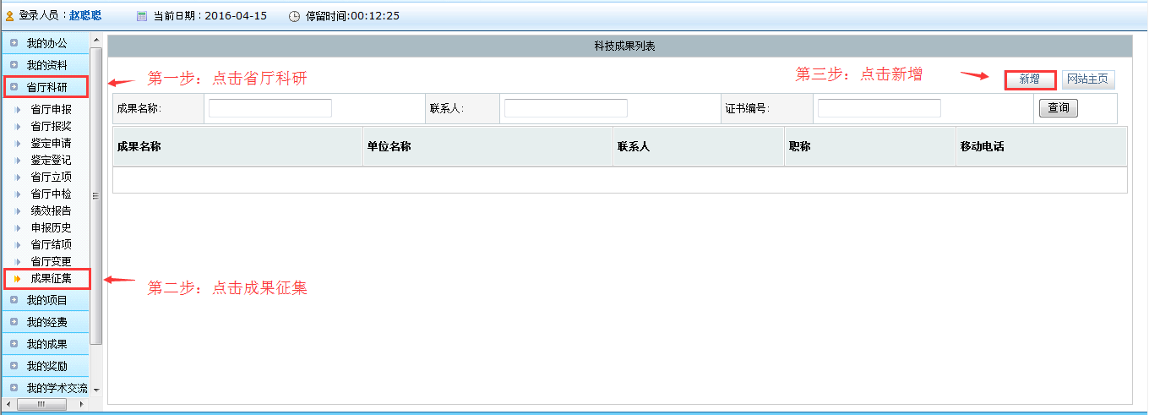
3、填写征集表信息，注意红色星号为必填。
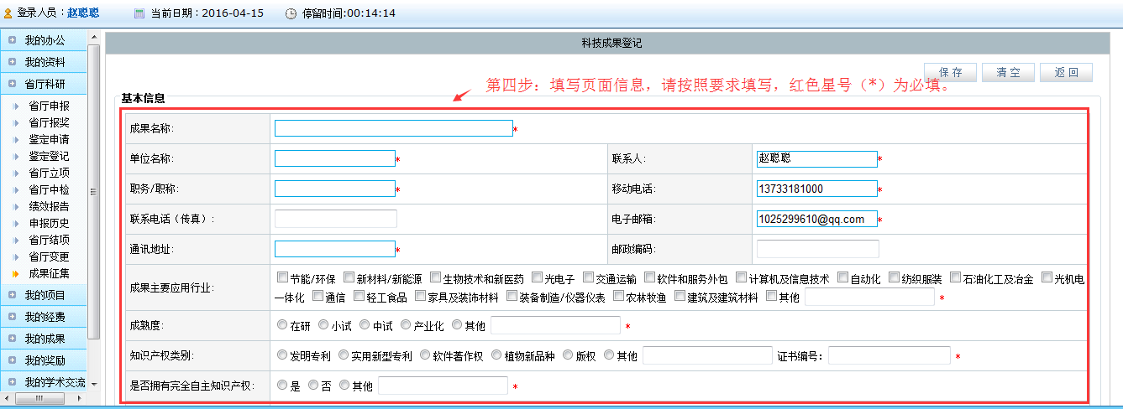
点击其他后，其他后方的文本框自动放开并必填。
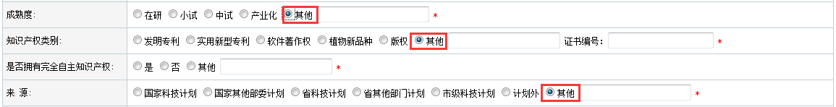
4、登记检查无误后请点击保存。
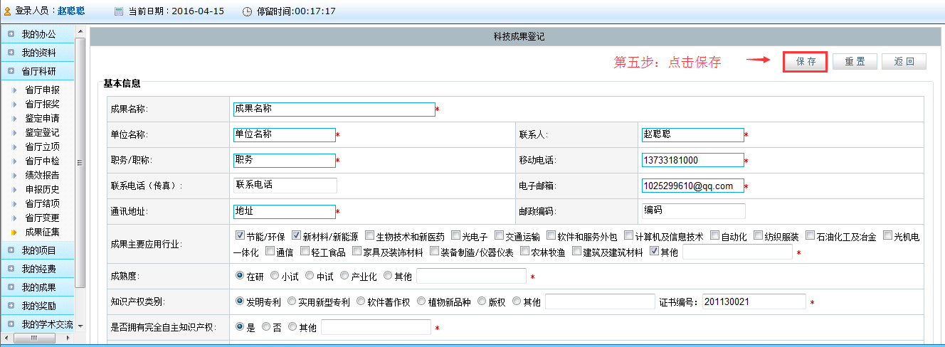
5、保存完毕后确认列表中是否保存成功，保存成功即登记完成。请留意关注个人成果的审核状态。
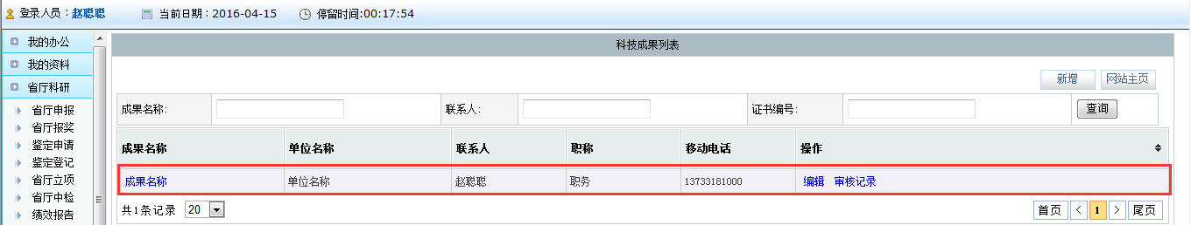
二、学校审核
1、高校超级用户登陆（rcloud+学校国标代码，国标代码），登陆完毕后点击【教育厅业务】→【成果征集】→【科技成果列表】，查看信息后逐条审核记录。
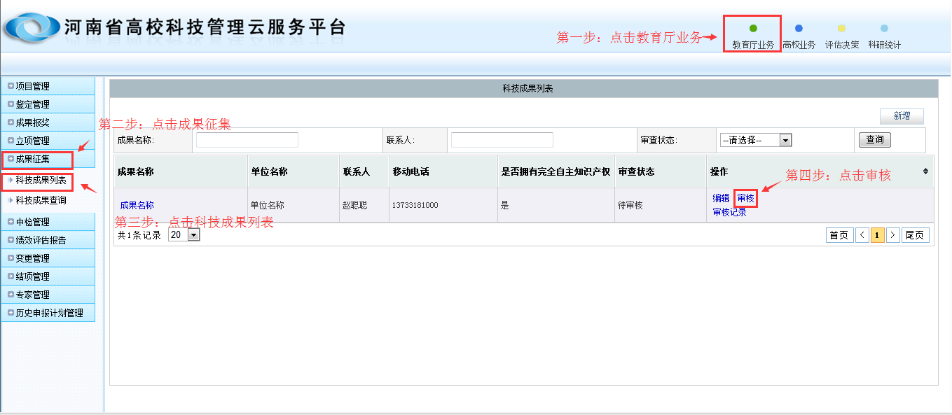
2、审核完毕后请确认审核状态，确保审核信息被正确记录，审核完毕后即完成审核。
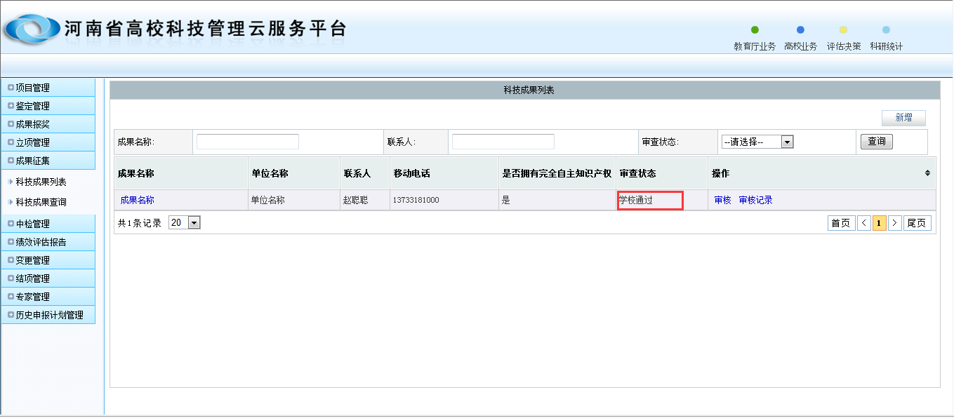
3、申报结束后，下载学校汇总表。
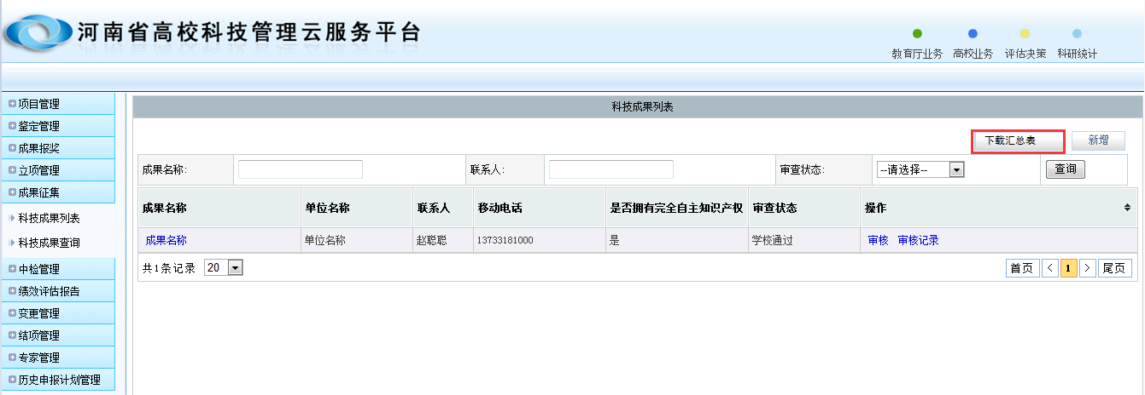
三、技术服务：
技术服务热线：400-800-1636
技术服务电话：0371-55507026,0371-55007476.

